项目说明文档

数据结构课程设计

——两个有序链表序列的交集

作 者 姓 名： 安江涛

学 号： 1952560

指 导 教 师： 张颖

学院、 专业： 软件学院 软件工程

同济大学

Tongji University

目 录

1 分析 1

1.1 项目简介 1

2 设计 1

2.1 数据结构设计 1

2.2 类结构设计 1

2.3 成员与操作设计 1

3 实现 4

3.1 总体系统的实现 4

3.6.1 总体系统流程图 4

3.6.2 总体系统核心代码 5

3.6.3 总体系统截屏示例 5

# 1 分析

## 1.1 项目简介

已知两个非降序链表序列S1和S2，设计函数构造出S1和S2的交集新链表S3。

1. 输入说明：输入分2行，分别在每行给出由若干个正整数构成的非降序序列，用-1表示序列的结尾（-1不属于这个序列）。数字用空格间隔。
2. 输出说明：在一行中输出两个输入序列的交集序列，数字间用空格分开，结尾不能有多余空格；若新链表为空，输出NULL。

# 2 设计

## 2.1 数据结构设计

如上所述，本题应该用链表实现。

## 2.2 类结构设计

链表包括两个抽象数据类型（ADT）——链表结点类（ListNode）与链表类（List），本题采用class描述链表结点类（ListNode）与链表类（List）。该链表封装成了一个头文件。可以直接调用。

## 2.3 成员与操作设计

**链表结点类（ListNode）**



**链表类（List）**



# 3 实现

## 3.1 总体系统的实现

### 3.1.1 总体系统流程图

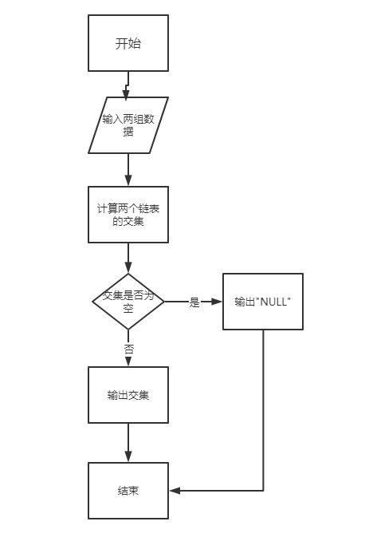

### 3.1.2 总体系统核心代码



### 3.1.3 总体系统截屏示例

